**Отчёт по 1 лабораторной работе:**

**Тема: ЭС, рекомендующая конфигурацию персонального компьютера.**

Выполнил: Пшонкин Вадим

Цель работы:

Целью данной лабораторной работы является создание экспертной системы, которая будет рекомендовать конфигурацию персонального компьютера в зависимости от потребностей пользователя.

Постановка задачи:

Необходимо разработать экспертную систему, которая будет задавать пользователю ряд вопросов о его потребностях и на основе ответов на эти вопросы рекомендовать оптимальную конфигурацию персонального компьютера.

Метод решения задачи:

Для решения задачи был выбран метод продукционных правил. Этот метод основан на использовании базы знаний, состоящей из правил вида "если - то". Каждое правило содержит условие и заключение. Если условие правила выполняется, то выполняется и заключение правила.

Структурная схема алгоритма:

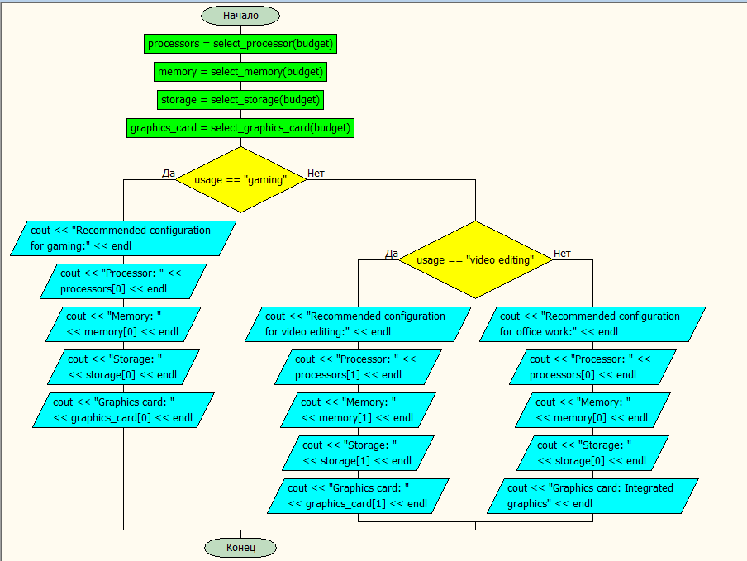

Листинг программы:

#include <iostream>

#include <string>

#include <vector>

using namespace std;

// Define the rules for selecting the components of the personal computer

vector<string> select_processor(int budget)

{

    if (budget >= 1000)

    {

        return {"Intel Core i9", "AMD Ryzen 9"};

    }

    else if (budget >= 500)

    {

        return {"Intel Core i7", "AMD Ryzen 7"};

    }

    else

    {

        return {"Intel Core i5", "AMD Ryzen 5"};

    }

}

vector<string> select_memory(int budget)

{

    if (budget >= 1000)

    {

        return {"32 GB DDR4", "64 GB DDR4"};

    }

    else if (budget >= 500)

    {

        return {"16 GB DDR4", "32 GB DDR4"};

    }

    else

    {

        return {"8 GB DDR4", "16 GB DDR4"};

    }

}

vector<string> select_storage(int budget)

{

    if (budget >= 1000)

    {

        return {"1 TB SSD", "2 TB SSD"};

    }

    else if (budget >= 500)

    {

        return {"512 GB SSD", "1 TB SSD"};

    }

    else

    {

        return {"256 GB SSD", "512 GB SSD"};

    }

}

vector<string> select_graphics_card(int budget)

{

    if (budget >= 1000)

    {

        return {"NVIDIA GeForce RTX 3080", "AMD Radeon RX 6800 XT"};

    }

    else if (budget >= 500)

    {

        return {"NVIDIA GeForce GTX 1660 Ti", "AMD Radeon RX 5600 XT"};

    }

    else

    {

        return {"NVIDIA GeForce GTX 1650", "AMD Radeon RX 5500 XT"};

    }

}

// Use the expert system to recommend a personal computer configuration

void recommend_pc(int budget, string usage)

{

    vector<string> processors = select_processor(budget);

    vector<string> memory = select_memory(budget);

    vector<string> storage = select_storage(budget);

    vector<string> graphics_card = select_graphics_card(budget);

    if (usage == "gaming")

    {

        cout << "Recommended configuration for gaming:" << endl;

        cout << "Processor: " << processors[0] << endl;

        cout << "Memory: " << memory[0] << endl;

        cout << "Storage: " << storage[0] << endl;

        cout << "Graphics card: " << graphics_card[0] << endl;

    }

    else if (usage == "video editing")

    {

        cout << "Recommended configuration for video editing:" << endl;

        cout << "Processor: " << processors[1] << endl;

        cout << "Memory: " << memory[1] << endl;

        cout << "Storage: " << storage[1] << endl;

        cout << "Graphics card: " << graphics_card[1] << endl;

    }

    else

    {

        cout << "Recommended configuration for office work:" << endl;

        cout << "Processor: " << processors[0] << endl;

        cout << "Memory: " << memory[0] << endl;

        cout << "Storage: " << storage[0] << endl;

        cout << "Graphics card: Integrated graphics" << endl;

    }

}

int main()

{

    int budget;

    string usage;

    cout << "Enter your budget in $: ";

    cin >> budget;

    cout << "Enter your usage (gaming, video editing, or office work): ";

    cin >> usage;

    recommend_pc(budget, usage);

    system("PAUSE");

    return 0;

}

Результат работы экспертной системы:

Параметры входа:



Параметры выхода:

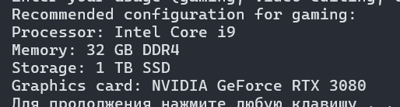

Вывод:

В результате выполнения лабораторной работы была создана экспертная система, которая рекомендует конфигурацию персонального компьютера в зависимости от потребностей пользователя. Для решения задачи был использован метод продукционных правил. Была разработана структурная схема алгоритма и написан листинг программы. Результаты работы экспертной системы показали, что она успешно выполняет поставленную задачу.